PhoneBiz
金融级开发架构文档
Enterprise Internal Phone Management Platform
──────────────────────────────
基于《PhoneBiz 金融级开发规范 v3》生成
27 模块 · 3 阶段 · 契约驱动 + 后端先行
生成日期：2026-05-19

目录
1. 项目概述
1.1 项目背景
1.2 核心设计理念
1.3 技术栈
2. 系统架构
2.1 分层架构
2.1.1 前端层
2.1.2 API 网关层
2.1.3 业务模块层
2.1.4 基础设施层
2.1.5 数据层
3. 27 模块开发计划
3.1 依赖关系概览
3.2 执行策略
3.3 并发关键模块
3.4 Flyway 版本号规划
4. 数据库设计
4.1 核心业务表（24张）
5. 安全架构
5.1 数据分级
5.2 角色权限体系
5.3 错误码体系
6. 质量门禁体系
6.1 四层门禁架构
6.1.1 模块级 G1-G5（每个 Module）
6.1.2 集成级 I1-I5（每 3 个 Module）
6.1.3 Phase 级门禁
6.1.4 发布级 R1-R5
7. 每个 Module 的 6 步开发流程
7.1 铁律
8. 环境与部署
8.1 三环境隔离
8.2 CI/CD 流程
8.3 Git 分支规范
9. 关键设计决策
9.1 金融标准适配
9.2 设计决策记录

1. 项目概述

1.1 项目背景
PhoneBiz 是一套企业内线电话管理平台，采用金融级研发标准，覆盖号码全生命周期管理、话机设备管理、工单流转、账单分摊、发票处理及报表分析等全链路能力。系统采用“四阶研发 + 双轨治理”模式，共规划 27 个功能模块，分 3 个 Phase 交付。

1.2 核心设计理念
契约驱动：每个 Module 第一步定义 DTO（Java + TS），前后端以 DTO 为唯一真源，消除契约漂移风险。
后端先行：DB → 后端 API → curl 验证通过后才开始前端开发，避免前后端独立正确但拼接不对的问题。
同 PR 提交：前后端契约必须同一 PR 合并，Review 时对照检查。
新会话验证：每 3 个 Module 后用新对话加载 KB + v3 执行回归测试，防止上下文断裂。
文档驱动：规范不靠 AI 记忆，靠每次对话加载 v3；版本以 build.gradle / package.json 为唯一真源。

1.3 技术栈
层 | 技术 | 版本
前端框架 | React + Vite + Ant Design | 18.3.1 + 5.4.11 + 5.22.3
前端状态 | React Query + Zustand + Axios | 5.62.0 + 5.0.1 + 1.7.9
后端框架 | Spring Boot + JPA | 3.2.5
运行时 | OpenJDK | 17 LTS
数据库 | MySQL | 8.0.36
数据库迁移 | Flyway (Spring 托管) | 自动管理
构建工具 | Gradle | 8.7
部署 | Docker Compose | 2.24
代码质量 | CheckStyle + ESLint + OWASP | 10.17.0 + 9.15.0 + 9.2.0
测试 | JUnit 5 + Mockito + JaCoCo | Spring 托管
TypeScript | TypeScript | 5.6.3

2. 系统架构
2.1 模块依赖关系图
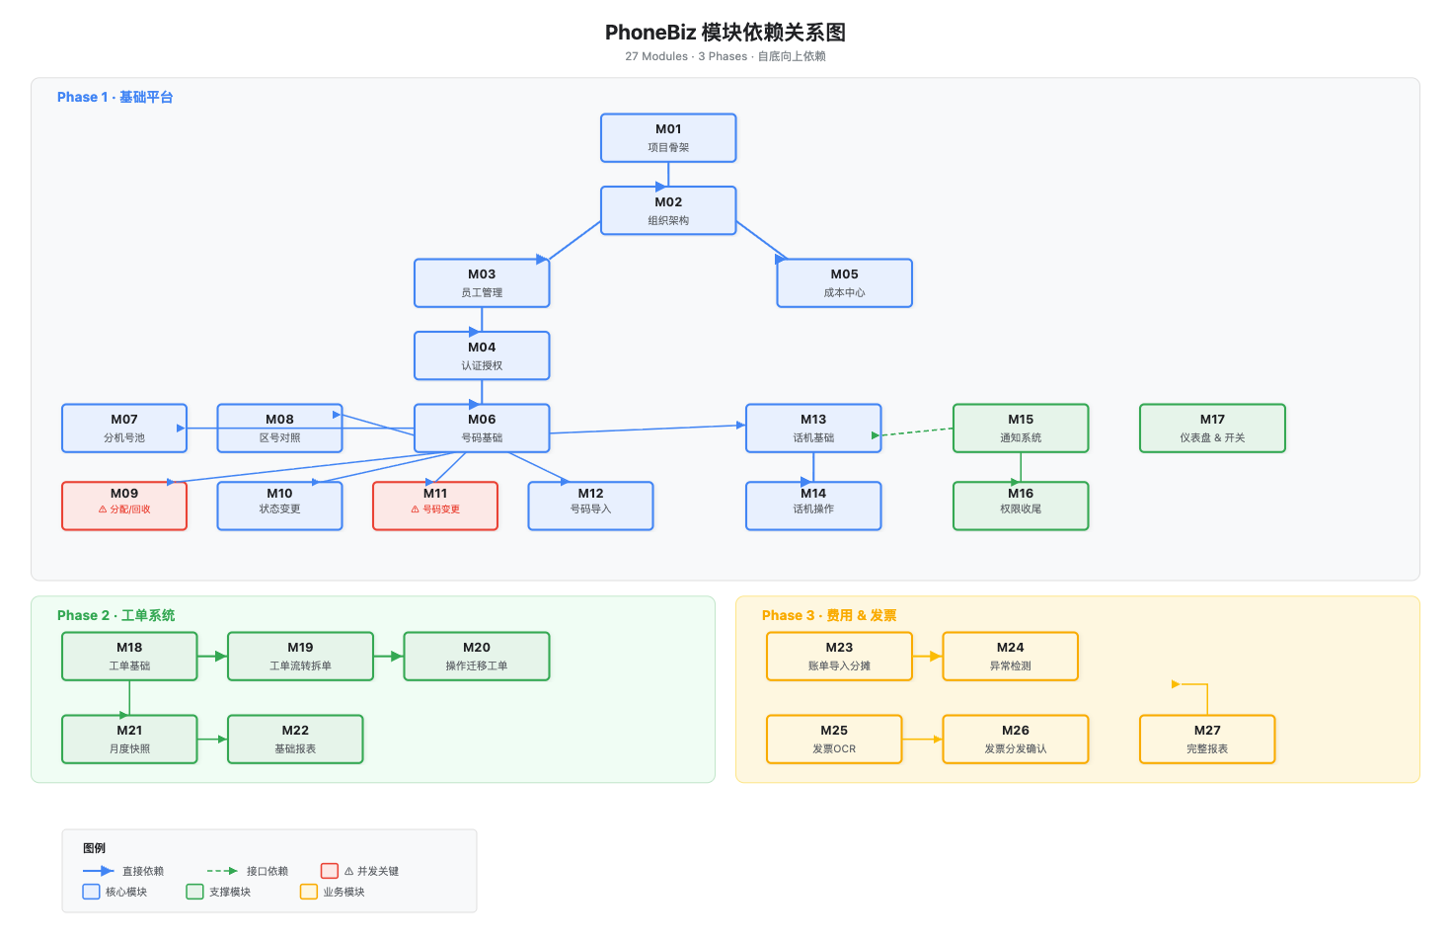

2.1 分层架构
PhoneBiz 采用模块化单体架构，通过 module.{domain} 包隔离实现高内聚低耦合。整体分为五层：

2.1.1 前端层
- React 18 + Vite 5 构建 SPA 单页应用
- Ant Design 5 提供 UI 组件库，ProTable 做列表页
- React Query (TanStack Query) 管理服务端状态（缓存/去重/后台刷新）
- Zustand 管理客户端状态（authStore + uiStore）
- Axios 实例统一 API 调用，401 拦截器自动处理 Token 过期
- 组件拆分规则：≤150 行单文件 | 150-300 行抽子组件 | >300 行必须拆分
- 三态处理强制：每个数据展示组件必须处理 loading/empty/error

2.1.2 API 网关层
- Spring Security + JWT (HMAC-SHA256) 无状态认证，30 分钟过期
- JwtFilter 拦截所有请求进行 Token 验证
- PermissionEvaluator 按 scope 裁剪数据访问范围
- @PreAuthorize 注解在每个 Controller 端点上声明权限
- CORS 配置仅允许前端域名访问

2.1.3 业务模块层
核心架构层，按业务域包隔离：module.auth / module.org / module.phone / module.device / module.workorder / module.bill / module.invoice 等。每个模块内部结构：Controller → Service → Repository → Entity。

2.1.4 基础设施层
- GlobalExceptionHandler：统一异常处理，BusinessException(ErrorCode) 统一错误码
- AuditLogger：审计日志（独立于业务 history 表）
- NotificationPublisher：通知发布接口（M01 空实现，M15 接入真实实现）
- DataMasking：数据脱敏（号码 138****1234 格式）
- Flyway：数据库版本迁移，版本号按 Phase 分配并预留余量
- FeatureFlag：功能开关（@ConditionalOnFeatureFlag），支持灰度发布

2.1.5 数据层
- MySQL 8 单库 + 定时备份（内部系统，无需读写分离）
- 24 张核心业务表 + history 永久表 + 系统配置表
- 悲观锁 PESSIMISTIC_WRITE + @QueryHints 超时 5s（M09/M11 并发关键）
- 乐观锁 @Version 作为二道防线
- JPA 参数化查询防 SQL 注入
分层架构图
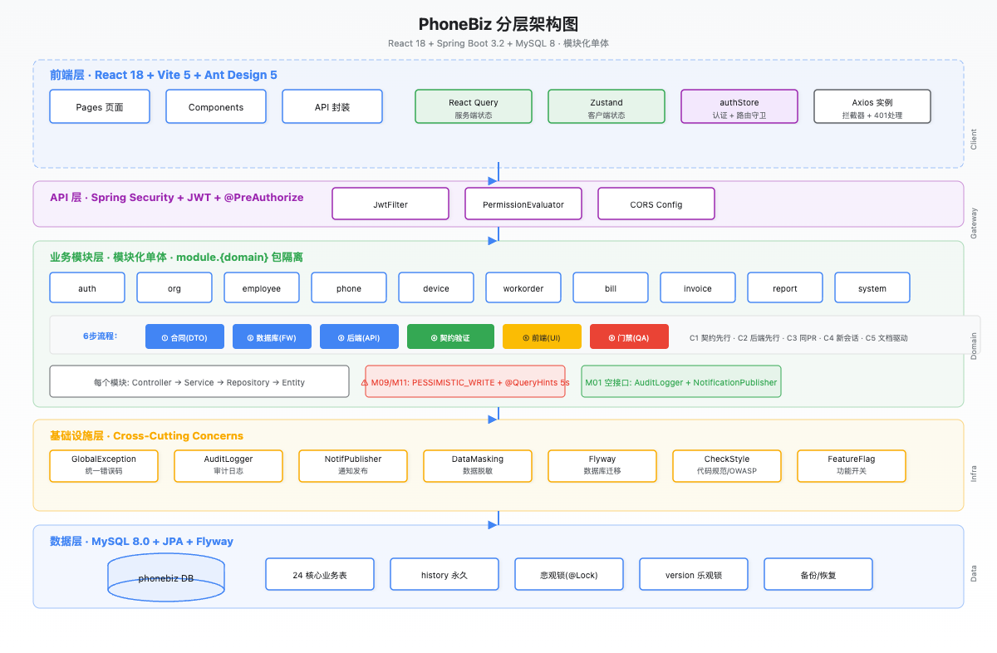

3. 27 模块开发计划

3.1 依赖关系概览
所有模块严格按数据依赖自底向上交付，共分 3 个 Phase：
- Phase 1 基础平台：M01-M17（骨架 + 组织 + 员工 + 认证 + 号码全链路 + 话机 + 通知 + 权限 + 仪表盘）
- Phase 2 工单系统：M18-M22（工单基础 + 流转拆单 + 操作迁移 + 快照 + 基础报表）
- Phase 3 费用发票：M23-M27（账单分摊 + 异常检测 + 发票OCR + 分发确认 + 完整报表）

3.2 执行策略
根据模块复杂度选择两种执行策略：
策略 | 适用模块 | 方式 | 原因
整模块线性 | M02/M03/M05/M07/M08/M17/M22/M24 | 先全部后端 → 全端点验证 → 再全部前端 | 端点少(≤5)，纯读写
端点粒度循环 | M06/M09-M14/M18-M21/M23/M25-M27 | 每完成 1 个端点的后端→curl→前端 | 端点多(>5)，含并发/状态机

3.3 并发关键模块
模块 | 关键技术 | 风险等级 | 门禁要求
M09 分配/回收 | PESSIMISTIC_WRITE + 5s超时 + 悲观锁 | 高 | 100并发无重复分配
M11 号码变更 | 双号码锁 + ORDER BY ASC防死锁 | 高 | 10并发同号码对 deadlock测试
M12 号码导入 | @Async + ThreadPool + CallerRunsPolicy | 中 | 100条不超时、失败行标记准确
M20 操作迁移 | 功能开关 + 灰度发布 + 回滚 | 中 | 禁止绕过工单直接操作

3.4 Flyway 版本号规划
Phase | 版本号段 | 模块对应 | 预留空号
Phase 1 | V01 ~ V09 | M01-M09 | V10-V17（8个）
Phase 2 | V18 ~ V24 | M18-M24 | V25-V30（6个）
Phase 3 | V31 ~ V33 | M25-M27 | V34-V50（17个）

4. 数据库设计

4.1 核心业务表（24张）
表名 | 所属模块 | 关键字段 | 特殊说明
org_structure | M02 | parent_id, path, level | 树形结构 ≤25层
employee | M03 | employee_no(UK), org_id(FK) | 6位工号 + 虚拟员工
sys_user | M04 | username(UK), role, scope_org_id | bcrypt + JWT密钥
cost_center_mapping | M05 | org_id(FK), cost_center_code(UK) | 仅Finance可写
phone_number | M06 | version, extension_type, org_id(FK) | 乐观锁二道防线
phone_history | M06 | phone_id(FK), action, operator | 永久保留
phone_surrender_record | M06 | phone_id(FK) | 永久保留
extension_pool | M07 | org_id(FK), start/end_number | 三色预警
area_code_org_mapping | M08 | org_id(FK) | 区号对照
import_batch | M12 | batch_id, status, error_detail(JSON) | 异步导入
phone_device | M13 | mac_address, org_id(FK) | MAC归一化
device_phone_mapping | M13 | device_id(FK), phone_id(FK) | M:N关系
phone_device_history | M13 | device_id(FK) | 操作历史
sys_notification | M15 | type, target_user, is_read | 通知中心
sys_feature_flag | M17 | feature_key, enabled | 功能开关
work_order | M18 | work_order_no(UK), status | 工单基础
work_order_item | M18 | work_order_id(FK), snapshot | 快照不可篡改
phone_snapshot | M21 | snapshot_month, phone_id(UK) | 月末自动生成
bill_raw | M23 | bill_month, phone_number | 原始账单
bill_allocation | M23 | bill_raw_id(FK), anomaly_flag | 分摊确认
invoice | M25 | invoice_no(UK), ocr_confidence | OCR识别
invoice_file | M25 | file_path, md5 | 文件防重
invoice_distribution | M26 | invoice_id(FK), recipient_user | 分发记录
subsidiary_reconciliation | M26 | bill_month, subsidiary_org | 对账状态

5. 安全架构

5.1 数据分级
级别 | 内容 | 存储 | 访问控制
公开 | 组织名称、部门列表 | 明文 | 登录用户
内部 | 员工姓名、工号、分机号 | 明文 | scope 授权
机密 | 电话号码、账单金额、发票 | 明文 + 审计日志 | 角色最小权限
绝密 | 用户密码、JWT 密钥 | bcrypt 哈希 / 环境变量 | 认证模块内部

5.2 角色权限体系
角色 | 编码 | 读取范围 | 写入范围
管理员 | ADMIN | 本部门 + 下级 | 本部门 + 下级
运维 | OPS | 全系统 | 号码/话机/号池操作
财务 | FINANCE | 全系统 | 成本中心 + 账单确认
领导 | BOSS | 全系统只读 | 禁止写操作

5.3 错误码体系
错误码格式：{模块}-{类型}{序号}，按模块分号段：
号段 | 模块 | 示例
AUTH-001~099 | M04 认证授权 | AUTH-001 用户名不存在、AUTH-005 账号已锁定
ORG-001~099 | M02 组织架构 | ORG-001 组织不存在、ORG-003 环检测
PHONE-001~099 | M06 号码基础 | PHONE-001 号码不存在
PHONE-100~199 | M09 分配/回收 | PHONE-100 号码不可分配
PHONE-200~299 | M10 状态变更 | PHONE-201 禁止操作已拆机号码
PHONE-300~399 | M11 号码变更 | PHONE-300 变更目标号码不可用
POOL-001~099 | M07 分机号池 | POOL-001 号池区间重叠
DEVICE-001~099 | M13/M14 话机 | DEVICE-001 MAC 格式错误
WO-001~099 | M18/M19/M20 工单 | WO-001 工单不存在
BILL-001~099 | M23/M24 账单 | BILL-002 分摊金额异常
INV-001~099 | M25/M26 发票 | INV-001 发票识别失败
SYS-001~099 | M01 公共 | SYS-001 系统内部错误

6. 质量门禁体系

6.1 四层门禁架构
PhoneBiz 采用四层质量门禁，从模块级到发布级逐层把控：

6.1.1 模块级 G1-G5（每个 Module）
# | 门禁 | 标准 | 阻断级别
G1 代码格式 | CheckStyle 0 error / ESLint 0 error | 红色阻断
G2 单元测试 | Service ≥90% + Controller ≥70% + JaCoCo | 红色阻断
G3 安全自查 | 模块安全清单全部通过 | 红色阻断
G4 依赖扫描 | OWASP 无高危漏洞(CVSS<7.0) | 红色阻断
G5 日志检查 | 无敏感数据打印、变更有 INFO 日志 | 黄色警告

6.1.2 集成级 I1-I5（每 3 个 Module）
# | 标准 | 约束
I1 接口联调 | 前后端全部端点正常响应 | C2/C3
I2 数据一致性 | 关联表 FK 无孤儿数据 | -
I3 权限回归 | 角色 + scope 矩阵全部通过 | -
I4 新会话回归 | 新对话加载 KB+v3 → curl 全集 → Flyway 连续 | C4
I5 DB迁移 | Flyway 版本号连续，回滚可恢复 | -

6.1.3 Phase 级门禁
Phase | 门禁要求
Phase 1 | 85 功能点全通过 + 性能基准(列表<2s, 树<1s, 导入<5min) + 100并发无重复 + deadlock测试 + 安全渗透
Phase 2 | 7 类工单全流程 + 批量拆单 + 快照偏差<1%
Phase 3 | 分摊匹配率≥95% + OCR≥80% + 报表对账一致

6.1.4 发布级 R1-R5
# | 标准
R1 全量回归 | Phase 收尾测试全部通过
R2 数据备份 | 生产数据库备份完成且可恢复
R3 回滚预案 | Docker Compose 一键回滚脚本就绪
R4 监控就绪 | /health 端点 + ERROR 日志告警
R5 审批确认 | 负责人审批通过

7. 每个 Module 的 6 步开发流程
步骤 | 内容 | 产出 | 验证方式
Step 1 合同 | 定义 Java DTO + TS 类型 + API 端点列表 | PhoneDTO.java + phone.ts | 字段名/类型/枚举前后端一致
Step 2 数据库 | Flyway 迁移文件 | V{XX}__{module}.sql | MySQL 执行成功
Step 3 后端 | Entity → Repo → Service → Controller | 可运行的 API | gradle bootRun + curl
Step 4 契约验证 | curl/Postman 验证所有端点 | 全部 200/201 | 后端跑通前不写前端
Step 5 前端 | 页面 → 组件 → 对接 API | 可交互页面 | 手动操作流程完整
Step 6 门禁 | G1-G5 全部通过 | 见§6.1 | 红色阻断项全部通过

7.1 铁律
每个端点的后端一旦 curl 验证通过，该端点锁定。前端需求变更如需要新字段/新端点，只影响正在开发的当前端点，不波及已锁定的端点。

8. 环境与部署
部署架构与质量门禁图
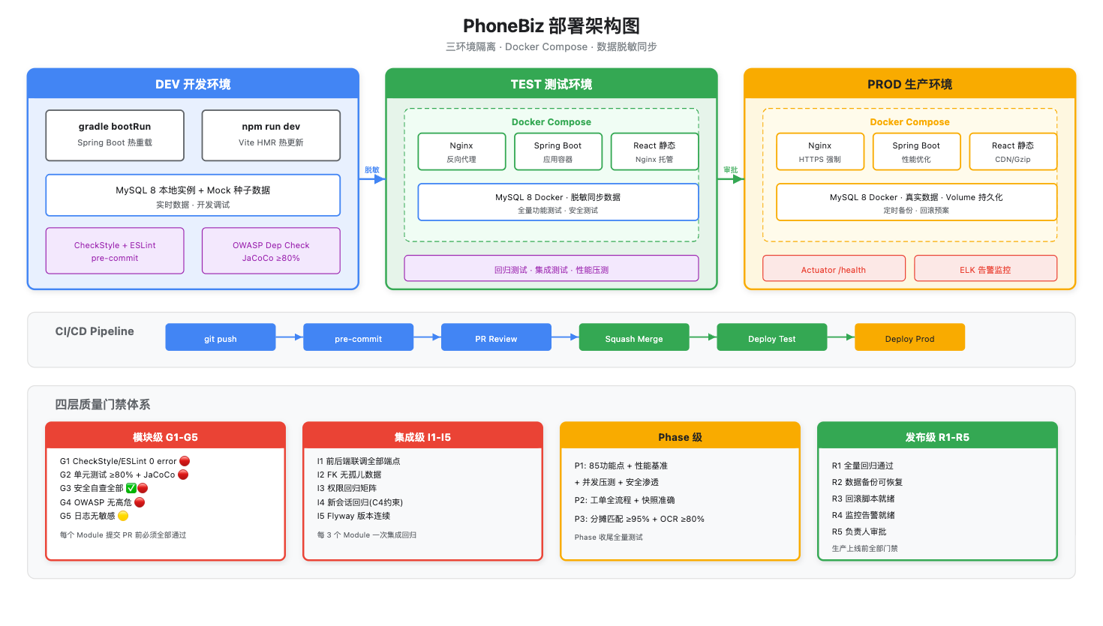

8.1 三环境隔离
环境 | 数据 | 部署方式 | 用途
dev | Mock + 种子数据 | 本地 gradle bootRun + npm run dev | 开发调试、热重载
test | 脱敏同步数据 | Docker Compose (MySQL + App + Nginx) | 全量功能测试、回归
prod | 真实数据 | Docker Compose (Volume + 备份) | 生产运行、HTTPS

8.2 CI/CD 流程
git push → pre-commit(格式化+CheckStyle+ESLint+单测) → PR Review(≥1人) → Squash Merge → Deploy Test → 门禁通过 → Deploy Prod

8.3 Git 分支规范
- 分支名：feature/M{XX}-{短描述}，如 feature/M06-phone-base
- 提交信息：<type>: <描述>，如 feat: 实现号码分配悲观锁
- PR 要求：≥1 人 Review + CheckStyle + 测试通过
- 合并方式：Squash Merge → 删除特性分支

9. 关键设计决策

9.1 金融标准适配
金融标准 | PhoneBiz 处理 | 原因
国密 SM2/SM3/SM4 | 不采用 | 非银行核心系统
4 环境物理隔离 | 3 环境(dev/test/prod) | 内部系统，预发与测试合并
代码评审 ≥2 人 | ≥1 人 | 团队规模限制
微服务中台化 | 模块化单体 | 内部系统复杂度可控
高可用读写分离 | 单库 + 备份 | 数据量级无需

9.2 设计决策记录
M01 空接口模式：AuditLogger + NotificationPublisher 在 M01 定义空实现，M09-M14 直接调用，M15 替换为真实实现。解耦模块间依赖。
M20 功能开关灰度发布：通过 sys_feature_flag.scope_org_id 字段支持按组织灰度，避免全开全关风险。开关 true 时原生 API 加 @PreAuthorize 禁止绕过工单。
并发锁超时 5s：JPA 悲观锁默认等待 50s 会导致连接耗尽，5s 内获取不到锁视为死锁/竞争异常立即失败。
Flyway 预留空号段：Phase 1 预留 8 个、Phase 2 预留 6 个、Phase 3 预留 17 个。支持多团队并行开发和 hotfix。
统一异常处理：全局 BusinessException(ErrorCode) → GlobalExceptionHandler → ApiResponse.error → 前端统一处理。禁止裸 RuntimeException。

